Минестерство образования и науки РФ
Муниципальное бюджетное образование учреждение
Высшего профессионального образования.

«Волжский институт экономики педагогики и права»

Социально педагогический колледж

Реферат
По дисциплине « физическая культура»

На тему: Роль физических упражнений в профилактике заболеваний сердечно-сосудистой системы
.

Выполнила
Студентка гр. Д2 Саева К.В.
Проверила Черникова И.А.

Содержание

1.Введение ………………………………………..1
2. Причины развития сосудистых заболеваний …2

3. Классификация сердечно-сосудистых заболеваний….3

4.Симптомы.

5. курение

6. Ишемическая болезнь сердца (ИБС)

7.Физкультура-ваш главный помошник
8.Самоконтроль
9.Ходьба
10. Основные правила гигиены.
11.Питание
12.Долой вредные привычки
13.Заключение

1.Введение
Заболевания сердечнососудистой системы являются в настоящее время основной причиной смертности и инвалидности наделения экономически развитых стран. С каждым годом частота и тяжесть этих болезней неуклонно нарастают, все чаше заболевания сердца и сосудов встречаются и в молодом, творчески активном возрасте.
К болезням сердечно-сосудистой системы относятся: дистрофия миокарда, миокардит, эндокардит, пороки сердца, перикардит, атеросклероз, ишемическая болезнь сердца (стенокардия, инфаркт миокарда), гипертоническая и гипотоническая болезни, облитерирующий эндартериит, тромбофлебит, варикозное расширение вен и др. Особого внимания заслуживает ишемическая болезнь сердца — болезнь, связанная с острой или хронической дисфункцией сердечной мышцы вследствие уменьшения снабжения миокарда артериальной кровью. Разновидностями ишемической болезни являются стенокардия и инфаркт миокарда. Ишемическая болезнь протекает коварно, часто
(в 35—40% случаев) без клинических симптомов, дает миллионы случаев потери трудоспособности.
Распространению болезни способствует ряд факторов внешней я внутренней среды («факторы риска»). Из группы социально-культурных факторов наибольшее значение имеют: потребление высококалорийной пищи, богатой насыщенными жирами и холестерином (избыточный вес, ожирение); курение; «сидячий» (малоактивный) образ жизни; стрессовые условия современной жизни в крупных городах. Из нарушений биохимических и физиологических регуляторных механизмов важное значение имеют: гиперхолестеринемия, гипертриглицеродемия, ряд форм гиперлипопротейнемии, нарушенная толерантность к углеводам, артериальная гипертония и др.

2.Причины развития.
Изучение причин, способствующих развитию сердечно-сосудистых заболеваний, в кардиологии выделено в отдельную дисциплину. Она позволяет более действенно решить эту проблему и создать эффективную систему предупреждения и лечения заболеваний. Условно все факторы риска делятся на внешние и внутренние. К внешним относятся социально-бытовые факторы: негативное влияние внешней среды (особенности климата, деятельность предприятий, влияющих на экологическую обстановку и т. п.), условия работы, социальные проблемы и др. Внутренние факторы риска связаны с особенностями жизнедеятельности организма человека: нарушениями обмена веществ, наследственностью и т.д.
Развитию сердечно-сосудистых заболеваний способствуют переедание, чрезмерное эмоциональное напряжение, злоупотребление спиртными напитками, курение, употребление большого количества поваренной соли, малоподвижный образ жизни и пр. Наличие одного из этих условий не всегда может привести к развитию заболевания, но если имеется одновременно несколько факторов, то риск заболеваемости многократно увеличивается.
Устранение этих причин, безусловно, поможет сохранить здоровье. Прежде всего необходимо ограничить употребление пищи (при переедании), отказаться от вредных привычек, почаще бывать на свежем воздухе, заниматься спортом, правильно питаться или соблюдать предписанную диету и в целом вести здоровый образ жизни.
Наиболее частой причиной развития сердечно-сосудистых заболеваний является стресс или чрезмерное эмоциональное напряжение. Когда человек переживает стресс, происходит возбуждение симпатической нервной системы, увеличивается выброс норадреналина из нервных окончаний, надпочечники активнее вырабатывают адреналин. Медиаторы симпатических нервов воздействуют на работу сердечно-сосудистой системы, увеличивая частоту и силу сердечных сокращений, ускоряя обмен веществ в сердечной мышце и повышая потребность в кислороде. Артериальное давление повышается, а это может привести к гипертоническому кризу. Нарушается мозговое кровообращение, следствием чего может стать инсульт. Возникают приступы стенокардии; у людей, страдающих ишемической болезнью сердца, может случиться инфаркт миокарда. Эмоциональное перенапряжение вызывает нарушения ритма сердца.
Частые стрессы могут привести к деформации сосудов, отложению на их стенках холестерина, развитию атеросклероза. В поврежденных сосудах активизируется деятельность тромбоцитов: они выделяют биологически активные соединения, которые вызывают свертывание крови и спазм сосуда. Это является защитной реакцией организма на стресс, но в результате в сосудах образуются тромбы, которые затрудняют процесс кровообращения в организме и могут привести к более серьезным осложнениям.
Другой не менее значимый фактор риска – алкоголь. Злоупотребление спиртными напитками вызывает нарушение работы сердечно-сосудистой системы даже у вполне здоровых людей, не говоря уже о людях с патологией сердца. Алкоголь способствует повышению артериального давления, воздействует на нервную систему, в частности на те отделы, которые отвечают за работу сердечно-сосудистой системы.
Под действием алкоголя тромбоциты склеиваются, образуют сгустки, которые закупоривают мелкие сосуды. Подобное явление может привести к внезапной смерти от остановки сердца или же инсульту. Хроническая алкогольная интоксикация является одной из основных причин, вызывающих остановку сердца и смерть. Частое употребление спиртных напитков приводит к необратимым изменениям мелких кровеносных сосудов.

4.симптомы
Главным симптомом заболеваний сердца являются боли в области грудной клетки. Подобные явления наблюдаются при стенокардии, аритмии, нарушениях кровообращения и т. д. Но некоторые заболевания не дают видимых проявлений со стороны сердца. В этом случае болезнь может проявляться в виде головной боли, головокружения, снижения умственной работоспособност. У больного могут возникнуть неприятные ощущения в глазах, сухость во рту, измениться цвет кожных покровов лица и шеи (покраснеть или побледнеть без видимых причин), возникает онемение пальцев рук, особенно мизинцев. Иногда наблюдается неясность произношения: запинки и другие расстройства речи. В некоторых случаях больной проявляет склонность к болтливости, ранее ему не свойственной. При проявлении того или иного симптома необходимо обратиться к специалисту для установления точного диагноза.

5.курение.

Курение, как и злоупотребление алкоголем, неблагоприятно воздействует на работу сердечно-сосудистой системы. Никотин вызывает спазм сосудов. Он способствует отложению холестерина на их стенках, в результате чего образуются атеросклеротические бляшки, сужается просвет артерий, ухудшается кровообращение. Он также способствует склеиванию тромбоцитов, что вызывает закупорку сосудов и ведет к развитию атеросклероза.
Кроме того, никотин стимулирует работу симпатической нервной системы: он является причиной выделения медиаторов (катехоламинов), провоцирующих спазм сосудов.
Когда табак сгорает, образуется целый ряд токсичных соединений, негативно влияющих на весь организм и, в частности, на сердце и кровеносные сосуды. Попадающие в организм человека при курении оксид углерода, цианистый водород и окислы азота, соединяясь с гемоглобином, приводят к хроническому кислородному голоданию. Чем больше человек курит, тем выше концентрация оксида углерода в крови. Это токсическое вещество вместе с повышенным содержанием катехоламинов негативно воздействует на миокард, вызывая нарушение обмена веществ, что в дальнейшем ведет к возникновению одышки и отекам. Заядлые курильщики наиболее подвержены заболеваниям сердечно-сосудистой системы, среди которых ишемическая болезнь сердца, атеросклероз коронарных артерий, закупорка крупных артерий, инсульты и инфаркты.

Специалисты выделяют несколько основных заболеваний сердечно-сосудистой системы: ишемическая болезнь сердца (ИБС), аритмии, пороки сердца, заболевания миокарда, перикардиты, кардиосклероз, гипертоническая болезнь, ревматизм, легочное сердце, недостаточность кровообращения и др. В каждом отдельном случае отмечается определенная симптоматика заболевания, клиническая картина, назначается конкретное лечение, учитывающее характер заболевания, подразумеваются также некоторые нюансы в диетотерапии.

6 Ишемическая болезнь сердца (ИБС)
о заболевание считается одним из наиболее распространенных и угрожающих состоянию больного. Причиной развития ИБС является атеросклеротическое сужение коронарных артерий сердца, из-за чего ограничивается кровоснабжение миокарда и возникают коронаротромбозы. Это заболевание обычно проявляется болью в грудной клетке и в области сердца.
Развитию ИБС способствуют гипертоническая болезнь, а также сахарный диабет, наследственные факторы и курение.
По данным рабочей группы экспертов ВОЗ (1979 г.), выделяется 5 классов (или форм) ИБС:
1. Первичная остановка кровообращения.
2. Стенокардия: а) напряжения (впервые возникшая; стабильная; прогрессирующая); б) покоя или спонтанная (особая форма стенокардии).
3. Инфаркт миокарда: а) острый инфаркт миокарда (определенный или возможный); б) перенесенный инфаркт миокарда.
4. Сердечная недостаточность.
5. Аритмия.

7.Физкультура — ваш главный помощник
Польза лечебной физкультуры не вызывает сомнений, поскольку, во-первых, при активных занятиях, особенно на свежем воздухе, происходит насыщение клеток и тканей организма кислородом, во-вторых, усиливается кровообращение, укрепляется сердечная мышца. Предпочтительнее аэробные занятия, при которых увеличивается частота сердечных сокращений – ходьба, бег, лыжные прогулки, езда на велосипеде.
Известно, что при атеросклерозе на стенках артерий откладываются липиды и холестерин, приводя тем самым к сужению просвета сосудов и даже к их закупориванию. В профилактике атеросклероза физкультура действует следующим образом. Жировые вещества, потребляемые человеком сверх меры, не оседают в сосудах, а сжигаются организмом во время тренировки, а в крови поддерживается их безопасный уровень, коронарный кровоток увеличивается.
Физические нагрузки зависят от возраста, функционального состояния человека, а также от того, имеются ли у него уже какие-либо заболевания сердечно-сосудистой системы. Те, кто никогда не занимался физкультурой и спортом, должны начать с ходьбы.
Медики выяснили, что минимальная динамическая нагрузка такова: 3 раза в неделю по 30 минут в комфортном темпе. Те, кто занимаются оздоровительным бегом, должны помнить, что в неделю не рекомендуются пробегать более 30-40 км, поскольку в этом случае резервы организма истощаются, падает работоспособность.

Следующие упражнения:
- Вращение сжатыми в кулак кистями, а также ступнями, выставленными на носок (20 раз в одну и в другую стороны);
- Ритмичное сжатие-разгибание кистей рук (30 раз);
- Повороты корпуса вправо-влево с разведенными в стороны руками (10 раз);
- Махи прямой ногой вперед, руки при этом тянутся к носочку (10 махов каждой ногой);
- Выпады вперед поочередно каждой ногой (10-20 раз);
- Вертикальный подъем ног с целью профилактики болезней сосудов ног (1-2 минуты).

Для правильного построения своих тренировок нужно придерживаться следующих правил:
- Любая нагрузка должна начинаться с разминки;
- Систематичность предполагает не менее 3 занятий в неделю;
- Пульс не должен превышать значения в 120-140 ударов в минуту;
- При возникновении головокружений, боли в области сердца или тошноты, занятие прекратить.

8.Самоконтроль – это систематические самостоятельные наблюдения занимающегося физическими упражнениями и спортом за изменениями своего здоровья, физического развития и физической подготовленности. При самостоятельных занятиях оздоровительным бегом, упражнениями с отягощением, атлетической гимнастикой, самоконтроль необходим. В качестве показателей самоконтроля используются субъективные и объективные признаки функционального состояния организма под влиянием физических нагрузок. Такие показатели самоконтроля как самочувствие, настроение, неприятные ощущения, аппетит, относятся к субъективным, а частота сердечных сокращений (ЧСС), масса тела, длина тела, функция кишечно-желудочного тракта, потоотделение, жизненная емкость легких (Ж.Е.Л.), сила мышц, динамика развития двигательных качеств, спортивные результаты – к субъективным. Контролировать состояние своего организма можно по внешним и внутренним признакам. К внешним признакам относятся выделение пота, изменение цвета кожи, нарушения координации и ритма дыхания. Если нагрузка очень большая, то наблюдается обильное потоотделение, чрезмерное покраснение тела, посинение кожи вокруг губ, появляется отдышка, нарушается координация движений.
При появлении таких признаков надо прекратить выполнение упражнений и
отдохнуть. К внутренним признакам утомления относят появление болевых
ощущений в мышцах, подташнивание и даже головокружений. В таких случаях необходимо прекратить выполнение упражнения, отдохнуть и на этом закончить тренировку. Если после занятий физическими упражнениями самочувствие, настроение, аппетит, сон хорошие и есть желание заниматься дальше, то это показывает что ваш организм справляется с нагрузками. В процессе самостоятельных занятий физической культурой необходимо регистрировать в дневнике самоконтроля появление во время тренировок болей в мышцах, в правом и левом подреберье, в области сердца, головных болей, головокружения. Дополнительно в качестве самоконтроля можно рекомендовать проведении пульсометрии (измерение ЧСС) до занятий, во время тренировок; тестов и физкультурных проб для определения состояния сердечно-сосудистой, дыхательной системы и динамики физической подготовленности занимающихся за определенный период. Кроме самоконтроля предусматривается и контроль со стороны родителей, долг которых активизировать образ жизни своих детей, сделать его более
динамичным, используя ежедневные самостоятельные занятия физическими
упражнениями. Родители должны следить за тем, чтобы ежедневно выполняли домашние задания по физической культуре, в нужном объеме и с достаточной интенсивностью.
9.Ходьба — естественный вид движений, в котором участвует большинство мышц, связок, суставов.
Ходьба улучшает обмен веществ в организме и активизирует деятельность сердечно-сосудистой, дыхательной и других систем организма. Интенсивность физической нагрузки при ходьбе легко регулируется в соответствии с состоянием здоровья, физической подготовленностью и тренированностью организма. Эффективность воздействия
ходьбы на организм человека зависит от длины шага, скорости ходьбы и ее продолжительности. Перед тренировкой необходимо сделать короткую разминки.

10.Основы правил гигиены

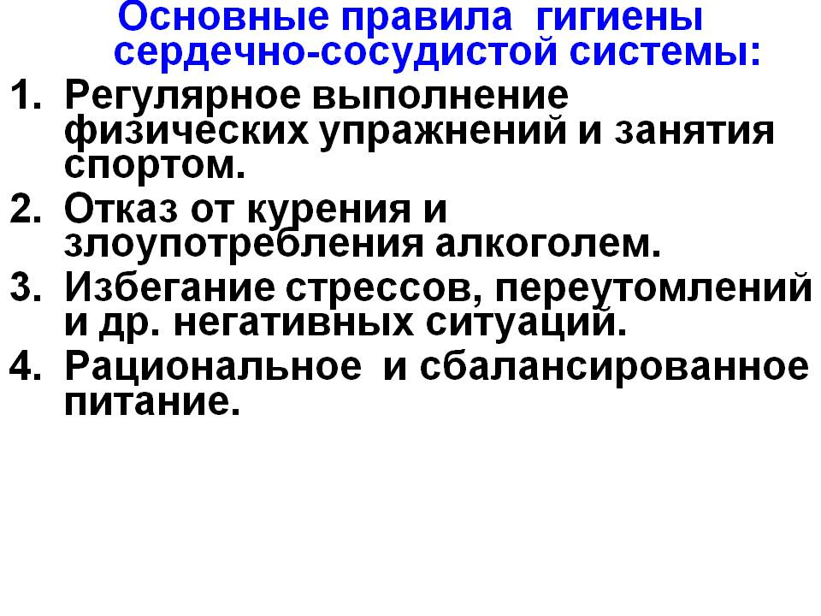
Упражнения
Влияние физических упражнений на состояние сердечно-сосудистой системы организма человека.
Систематическая физическая тренировка влияет почти на все органы и системы организма человека. Что же происходит с сердечно-сосудистой системой под влиянием длительных занятий физической культурой? У тренированных людей значительно улучшается сократительная способность миокарда, усиливается центральное и периферическое кровообращение, повышается коэффициент полезного действия, уменьшается частота сердечных сокращений не только в состоянии покоя, но и при любых нагрузках, вплоть до максимальной (это состояние называется тренировочной брадикардией), повышается систолический, или ударный, объем крови. Благодаря увеличению ударного объема крови сердечно-сосудистая система тренированного человека гораздо легче, чем нетренированного, справляется с возрастающими физическими нагрузками, полностью обеспечивая кровью все мышцы тела, принимающие участие в нагрузке с большим напряжением.
Вес сердца тренированного человека больше, чем нетренированного. Объем сердца у людей, занимающихся физическим трудом, также значительно больше, 'чем объем сердца нетренированного человека. Разница может достигать нескольких сот кубических миллиметров.
В результате увеличения ударного объема крови у тренированных людей относительно легко увеличивается и минутный объем крови, что возможно благодаря гипертрофии миокарда, вызванной систематической тренировкой. У нетренированного же человека увеличение ударного объема крови в основном осуществляется за счет учащения числа сокращений сердца. Спортивная гипертрофия сердца является чрезвычайно благоприятным фактором. При этом увеличивается не только число мышечных волокон, но и поперечное сечение и масса каждого волокна, а также объем ядра клетки. При гипертрофии улучшается обмен веществ в миокарде. При систематической тренировке увеличивается абсолютное число капилляров на единицу поверхности скелетной мускулатуры и мышцы сердца.
Давно установлено, что люди, занимающиеся систематическим физическим трудом и физкультурой, имеют более широкие сосуды сердца. Коронарный кровоток у них при необходимости может быть увеличен в значительно большей степени, чем у физически неактивных людей. Но, что самое важное, благодаря экономной работе сердца тренированные люди на одну и ту же работу затрачивают меньше крови для работы сердца, чем нетренированные.
Под влиянием систематической тренировки организм вырабатывает свойство очень экономно и адекватно перераспределять кровь по различным органам. Вспомним единую энергосистему нашей страны. Ежеминутно в центральный пульт управления поступают сведения о потребности в электроэнергии в различных зонах страны. Компьютеры мгновенно обрабатывают поступающую информацию и подсказывают решение: увеличить количество энергии в одном районе, оставить на прежнем уровне в другом, сократить в третьем. То же и в организме. При возрастающей мышечной работе основная масса крови идет к мышцам тела и к мышце сердца. Мышцы, не принимающие участия в работе во время нагрузки, получают гораздо меньше крови, чем они получали в состоянии покоя. Так же уменьшается кровоток во внутренних органах (почках, печени, кишечнике). Падает кровоток в коже. Не меняется кровоток только в головном мозге.
Таким образом, систематическая физическая тренировка оказывает чрезвычайно благотворное влияние на сердечно-сосудистую систему человека и в целом на весь его организм. Эффекты влияния физической нагрузки на сердечно-сосудистую систему показаны в табл. 1.
Таблица 1
Различия в состоянии сердечно-сосудистой системы тренированных и нетренированных людей.
Показатели | Тренированные | Нетренированные
Анатомические параметры:
вес сердца объем сердца  капилляры и окольные сосуды сердца | 350-500г 900-1400мл  большое количество | 250-300г 600-800мл  малое количество
Физиологические параметры:
частота пульса в покое ударный объем крови минутный  объем крови в покое  систолическое артериальное давление  коронарный кровоток в покое  потребление кислорода миокардом в покое  коронарный резерв  максимальный минутный объем крови | менее 60 уд/мин100мл  Более 5 л/мин  До 120-130 мм.рт.ст  250мл/мин  30мл/мин  Большой  30-35 л/мин | 70-90 уд/мин 50-70 мл  3-5 л/мин  До 140-160 мм.рт.ст  250 мл/мин  30 мл/мин  Малый  20 л/мин
Состояние сосудов:
эластичность сосудов в пожилом возрастеналичие капилляров на периферии | ЭластичныБольшое количество | Теряют эластичностьНебольшое количество
Подверженность заболеваниям:
атеросклерозу грудной жабе  инфаркту миокарда  гипертонии | Слабая Слабая  Слабая  Слабая | ВыраженнаяВыраженная  Выраженная  Выраженная

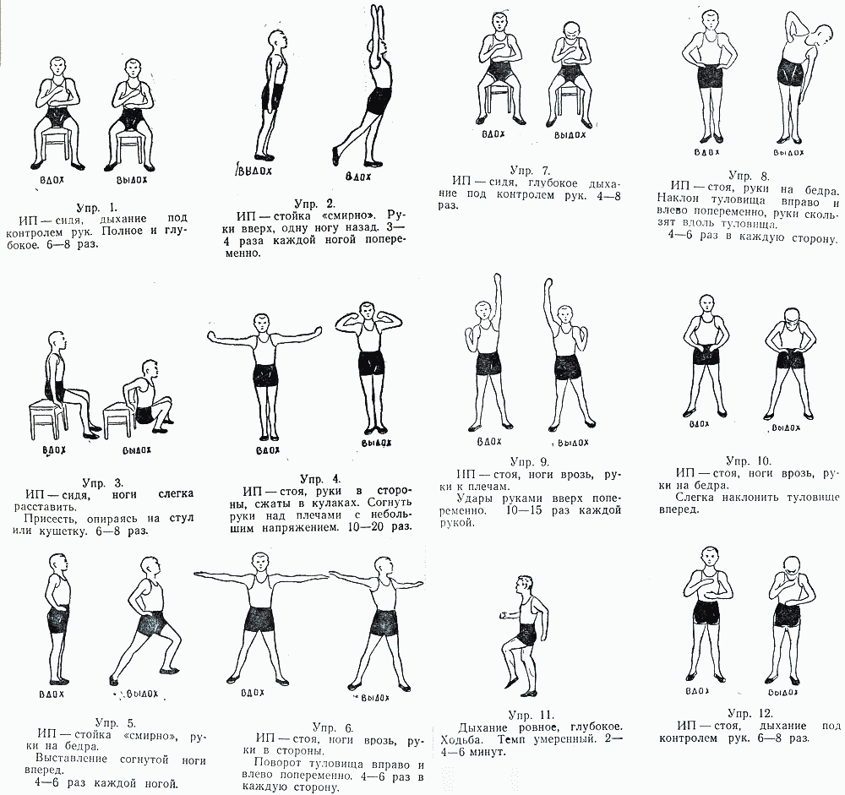

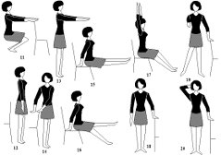

11.Питание

Здоровое питание – большой шаг на пути к здоровью
Профилактика заболеваний сосудов требует адекватного сбалансированного питания.Одной из главных причин этих заболеваний является недостаточное потребление полиненасыщенных жирных кислот, которые отвечают за липидный обмен в организме. Поэтому употребляйте:
- Рыбу, приготовленную на пару или отварную (2-3 раза в неделю);
- Авокадо в сыром виде (1-2 плода в неделю);
- Льняное масло (2 ст. ложки в день);
- Орехи (6-8 штук в день).
Из-за содержания клетчатки, препятствующей усвоению холестерина, а также Омега-3 кислот, следует потреблять зерновые каши – геркулес, гречу, неочищенный рис. Чем грубее помол, тем богаче каша ценными веществами.
Особо ценны и полезны следующие овощи и фрукты:

Тыква
Снижает артериальное давление и приводит в порядок водно-солевой баланс (в состав входят бета-каротин, калий, витамин С);

Чеснок
Снижает тонус сосудов и артериальное давление (в состав входят сульфид водорода, оксид азота);
Рекомендуем дополнительно почитать о глубокой чистке сосудов чесноком и другими народными методами.

Брокколи
Питает сердце и сосуды витаминами и элементами (в состав входят витамины группы В, С, Д, а также калий, железо, марганец);

Земляника
Укрепляет стенки сосудов и борется с анемией (в состав входят фолиевая кислота, медь, железо, йод);

Гранат
Улучшает кровообращение, укрепляет стенки сосудов, разжижает кровь, препятствуя закупорке сосудов (в состав входят антиоксиданты, железо, йод).
Помимо приема полезных продуктов, стоит уменьшить количество потребляемой соли, жирных, жаренных, рафинированных блюд, не несущих в себе никакой пищевой ценности, кроме пустых калорий. Воздержитесь от приема продуктов, содержащих большое количество сахаров – тортов, кремов, молочного шоколада.

12.Долой вредные привычки!
Курение и здоровые сосуды несовместимы. Никотин спазмирует сосуды, поэтомуартериальное давление повышается. Кроме этого, сосудистые стенки повреждаются, на них откладываются бляшки, которые и являются основной причиной сердчено-сосудистых заболеваний. Страдает мозг курильщика, нарушается память, возможно возникновение паралича. Поэтому для профилактики образования тромбов и разрушения стенок сосудов от курения необходимо отказаться.
Еще одной губительной привычкой является неумеренный прием алкоголя. Этанол действует быстро: под его воздействием эритроциты теряют отрицательный заряд и начинают слипаться друг с другом, ухудшая проходимость сосудов, усиливая свертываемость крови и увеличивая риск образования крайне опасных тромбов. Кислородное голодание испытывают не только органы и ткани, но еще и миокард; сердце начинает биться быстрее, истощая свои ресурсы. Помимо этого этанол вмешивается в жировой обмен, резко повышая уровень холестерина в крови, а он способствует образованию бляшек на стенках сосудов.

Любители горячительных напитков должны знать, что систематическое употребление алкоголя, неважно какого – пива, вина или шампанского, провоцирует замену мышечных слоев миокарда на жировые. Нарушается прием электрических импульсов, падает способность миокарда сокращаться, и это грозит появлением аритмий, ишемии миокарда и другим тяжелейшим последствиям. Вывод один – максимально сократите употребление алкоголя, а если на банкете его не избежать, то просто вместе с ним съедайте как можно больше свежих зеленых овощей.
К вредным привычкам можно отнести и долгое вечернее просиживание перед телевизором или компьютером. Человек, лишающий себя сна, изнашивает свое сердце, ведь и ему требуются периоды отдыха. Для того, чтобы сердце не испытывало перегрузок, рекомендуется спать не менее 8 часов в день, причем это время можно распределять в течение дня.

13.О пользе регулярного обследования
Заболевания сердца и сосудов могут протекать незаметно, без каких-либо внешних проявлений. Поэтому следует примерно раз в год обследовать свои сосуды и сердце с помощью основных доступных методов.
- ЭКГ (электрокардиография). Этот способ основан на фиксации сердечного ритма с помощью специальных электродов. Позволяет выявить нарушения в работе миокарда, внутрисердечную проходимость и т.д.;
- Эргометрия. Суть методики состоит в исследовании работы сердечно-сосудистой системы в динамике;
- УЗДГ (ультразвуковая допплерография). Используется, в основном, для профилактики болезней сосудов головного мозга. Врач оценивает кровоток в крупных сосудах шеи и головы;
- МРТ (магнитно-резонансная томография). С помощью МРТ специалисты определяют проходимость сосудов, наличие в нем тромбов, его анатомию и диаметр. Ее достоинства очевидны: оперативность, точность и безвредность для пациента.
- МРА (магнитно-резонансная ангиография). Этот метод является наиболее современным и эффективным, особенно при диагностике состояния сосудов головного мозга, поскольку позволяет получить трехмерное изображение сосудистой сетки исследуемого участка. Если исследуются сосуды тела, то в артерию или вену вводится специальное красящее вещество, благодаря которому снимки получаются четкими и понятными.

.ЗАКЛЮЧЕНИЕ.
Итак, суммируя сказанное, повторим: физическая активность, психологический настрой на доброжелательное отношение к себе и миру, правильное питание, отказ от вредных привычек и регулярные профилактические осмотры у кардиолога – вот тот минимум, который необходим для того, чтобы быть уверенными в том, что сердечно-сосудистые заболевания обойдут вас стороной. Будем надеяться на то, что стремительно завоевывающая мир мода на здоровый образ жизни поможет избавить XXI век от названия "эпоха сердечно-сосудистых заболеваний". Наше с вами здоровье в наших собственных руках. Утраченное здоровье можно только как-то подкорректировать, восстановить его практически невозможно. Большая часть недугов требует пожизненной коррекции, и если вы хотите качественно прожить долгие годы нужно сохранять здоровье, знать свои факторы риска развития тех или иных болезней и решать вопросы профилактики данных заболеваний.
Нужно заниматься решением сохранения здоровья каждого из нас и всех вместе до наступления болезни, и это основа современного качественного образа жизни.

